**Види послуг:**

* Реалізація тактичних та стратегічних задач по маркетинговому просуванню брендів;
* Маркетинговий супровід річних програм компанії в мережі Інтернет;
* Продуктова (категорійна підтримка)- підтримка продуктів та послуг компанії «Фокстрот» и «www.5ok.com.ua» Social Media (SM) та інтернет.

**Форма співправці:** Проектна робота

**Сайти:**

foxtrot.com.ua

5ok.com.ua

**Напрямки робіт:** розробка та супровід маркетингових та іміджевих річних програм компанії в мережі Інтернет, комунікаційні програми в Інтернет по всім ключовим цілям і завданням, SM і промопідтримка активностей товарних категорій:

ACC - аксесуари

AV - ТВ / відео

DIG - цифрове фото, моб. телефони

IT - ноутбуки

MDA - велика побутова техніка (холодильники, пральні машини і тд)

SDA - мала побутова техніка (хлібопічки, фени, міксери і тд)

Спец.КТ- годинники, дім та сад, спорт та відпочинок, меблі

**Категорії товарів:**

MDA – велика побутова техніка (холодильники, пральні машини тощо.)

SDA – мала побутова техніка (хлібопічки, фени, міксери тощо.)

AV – ТВ/відео

DIG – цифрове фото, моб. телефони

IT - ноутбуки

ACC – аксесуари

Спорт та відпочинок

Електроінструменти

**Найближчим часом можуть з’явитися наступні категорії:**

Сантехніка

Книги

Дитячі товари

**Кількість SKU:** На даний момент к-ть SKU на сайті [www.foxtrot.com.ua](http://www.foxtrot.com.ua) складає приблизно 12 000 одиниць, на сайті [www.5ok.com.ua](http://www.5ok.com.ua) – 19 000 одиниць відповідно. В період з 1.09.2015 по 31.08.2016 планується зростання SKU на рівні 60% від наявної кількості.

**Найприоритетніші групи товарів:**

Холодильне обладнання

LCD ТВ

Пральні машини

Мобільні телефони, смартфони

Порохотяги

Ноутбуки

Мультиварки

Планшети

Вбудована техніка: духовки, варильні поверхні

Витяжки

Плити

Блендери

Праски

Мікрохвильові печі

Кондиціонери

**Сезонність:**

* Весна та літо – підвищення продажів на холодильну і кліматичну техніку;
* Back to school – підвищення попиту на комп’ютери та ноутбуки, планшети, телефони;
* Високий сезон – загальне зростання попиту у період з жовтня до новорічних свят;
* Новорічний сезон – загальне підвищення попиту на товари усіх категорій;
* Love season (1.02-12.03) – підвищення попиту на товари в якості подарунків до свят.

**Географія цільової аудиторії:** вся Україна

**Цільова аудиторія:** ч-ж 18-50 років з середнім+ доходом, слідкують за трендами ринку, намагаються підбирати зручні, комфортні та якісні речі, з почуттям гумору.

**Потреби цільової аудиторії:**

* Економія. Бажають придбати максимально дешево;
* Свобода вибору. Хочуть мати свободу реалізувати свої бажання;
* Впевненість. Хочуть сервісу та гарантії, довіряти порадам консультантів;
* Комфорт. Зручне місцеположення магазину, навігація всередені, к-ть консультантів, клас, доставка тощо;
* Час та простота. Не хочуть витрачати на покупку зайвий час. Не хочуть чекати доставки. Не хочуть вивчати схеми та розбиратись з інструкціями;
* Демонстрация статусу. Демонстративне споживання. Хочуть виглядати «просунутими», «не бідними», кращими інших та себе;
* Більше. Хочуть отримати більше за менше.

**Основні конкуренти:** Comfy, Ельдорадо, Розетка, Алло, Fotos, Сокол, Цитрус, Мобіллак, Стилус, Рєпка, Фотомаг, Матрикс.

**Про бренд «Фокстрот»**

"Фокстрот" - лідер робить більше!

Торгова мережа «Фокстрот» є найбільшою роздрібною мережею за кількістю магазинів і обсягами продажів електроніки та побутової техніки в Україні, а також лідером у своїй категорії за рівнем знання, відвідування та покупок за даними TNS Ukraine. Перший магазин торгової мережі був відкритий в 1994 році. Станом на липень 2015 в Україні налічується 176 супермаркетів «Фокстрот». Їх загальна торгова площа складає близько 164 тис. кв.м. Магазини представлені в 80 обласних і районних центрах України.

З 2010 року торгова мережа «Фокстрот» є членом-учасником «Euronics» - найбільшої закупівельної групи електроніки та побутової техніки, представленої в 30 країнах Європи.

У компанії працює більше 5000 співробітників, а кількість учасників програми лояльності «Фокс Клуб» налічує 4,9 млн. чоловік.

Власний контакт-центр, якому у вересні 2015 виповнюється 10 років, забезпечує доступ до інформації компанії для клієнтів 7 днів на тиждень з 9:00 до 21:00. Контакт-центр «Фокстрот» - це команда з 30 професіоналів. У місяць, в середньому, вони обслуговують 60 тис. дзвінків. Клієнти також активно замовляють собі дзвінок від компанії - до 5 тис. звернень на місяць. Кількість запитів через електронну пошту і форму зворотнього зв'язку на сайті в місяць доходить до 1000.

Покупці можуть скористатися послугами сервісних центрів «Фокстрот», які надають гарантійні та додаткові послуги, не передбачені гарантією. У 65 містах України розташовано 95 сервісних центрів, з яких 15 незалежних центрів працюють під ТМ «Наш сервіс». Висококваліфіковані фахівці, що пройшли профільне навчання, проводять роботи на сучасному обладнанні, використовуючи якісні настановні матеріали. На кожний вид робіт надається гарантія.

«Фокстрот» перейшов на омніканальну платформу управління бізнесом, а також демонструє інноваційний підхід до розвитку через сервіси «Фінансовий супермаркет» і «Фокс Клуб», формат «Shop-in-Shop» та унікальний мобільний додаток «Вибирай техніку за допомогою доповненої реальності». «Фокстрот» також відомий на українському ринку як бренд, який піклується про навколишнє середовище (соціальні проекти «Зелений офіс», «ЕКОкласс») і про безпеку дітей (проект «Школа безпеки»).

Мережа розвиває власну програму лояльності. З 2007 року основним акцентом у роботі стала клієнтооріентована позиція, розвиток відповідних сервісів і, як наслідок - впровадження на українському ринку якісно нового рівня обслуговування. Близько 5 млн. споживачів стали учасниками «Програми комфорту» і змогли оцінити зручність покупок в магазинах мережі. Спеціальний портал для лояльних покупців «Фокстрот» <http://www.my-comfort.com.ua/> почав роботу в 2010 році та являється серйозним успіхом для компанії. Доказ тому - нагорода Асоціації корпоративних видань України в конкурсі «Краще корпоративне видання» в номінації «За насичений зміст, зручну структуру і відповідність бізнес-цілям».

У магазинах представлені новинки провідних світових брендів - Apple, Samsung, Hotpoint-Ariston, Asus, Sony тощо. Крім того, мережа розвиває і просуває **власні торгові марки** – Delfa, Le Chef та Bravis.

В травні 2015 року було запущено довгострокову програму «*Копійчужка. Захист справедливої ціни*». Запуск програми являється реакцією мережі магазинів «Фокстрот» на дії ринку. Компанія заявляє про своє цінове лідерство та готова нести матеріальну відповідальність, якщо це виявиться не так. За умовами програми «*Копійчужка. Захист справедливої ціни*» проводиться моніторинг 5000 SKU в інтернеті та офлайні, таким чином клієнт може придбати товар по більш низькій ціні, якщо він знайшов таку в магазинах конкурентів. Доказом більш низької ціни в інтернеті є посилання на цінову пропозицію конкурента, а при замовленні в магазині - усна заява. Також якщо протягом 7 днів з дати покупки ціна на цю модель знизиться, то «Фокстрот» поверне клієнту кошти на бонусну карту програми лояльності. В середньому надходить близько 100 заявок на тиждень, що є не великим числом враховуючи розмір мережі «Фокстрот» та постійний ціновий моніторинг ринку.

**Офіційні соціальні сторінки «Фокстрот»:**

Facebook <https://www.facebook.com/foxtrotinfo>

Вконтакте <http://vk.com/foxtrotinfo>

Twitter <http://twitter.com/foxtrot_shops>

YouTube <http://www.youtube.com/foxtrotsovetnik>

Одноклассники <http://www.odnoklassniki.ru/group/51794076631165>

Google+ <https://plus.google.com/+foxtrot/posts>

Mail.ru <http://my.mail.ru/community/foxtrotinfo/>

**Піраміда бренду «Фокстрот»**

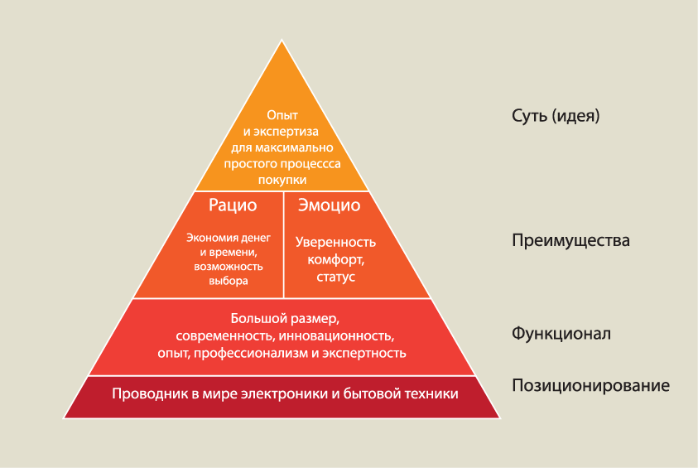

Позиціонування тм Фокстрот. Лідер робить більше: досвід і професіоналізм Фокстрот такі велики, що дозволяють легко і просто перевести абстрактні технічні параметри електроніки та побутової техніки в реальні, необхідні для життя.

Ми не магазин, не мережа, не супермаркет електроніки і побутової техніки. Ми - провідник в світі електроніки та побутової техніки.

**Про бренд 5ok.com.ua**

Інтернет магазин "5ok", заснований в 2007 році, є інтернет-підрозділом великої оптової компанії, що працює на українському ринку побутової техніки та електроніки більше 20 років.

З дати заснування 5ok ніколи не зупинявся у розвитку, продовжуючи інтенсивне зростання і сьогодні. Щодня з'являються нові розділи з цікавими товарами, включаючи товари для спорту і туризму, так що, звернувшись в магазин, Ви не тільки облаштуєте свій будинок корисною технікою, а й активно проведете час на відпочинку. У Смарт-маркеті електроніки 5ok представлено більше 227 провідних брендів товарів побутової техніки.

Головне представництво компанії знаходиться в Києві, однак, можна не турбуватися про терміни доставки замовлення, так як налагоджена логістична база допомагає доставляти замовлення по всій Україні в найкоротші терміни і без передоплати.

В 5ok працюють 11 центрів видачі по всій Україні, а саме: Дніпропетровськ, Житомир, Запоріжжя, Київ, Кременчук, Кривий Ріг, Львів, Миколаїв, Одеса, Тернопіль та Харкові. Таким чином клієнт отримуєте перевагу:

* Набагато швидше отримати своє замовлення;
* Перевірити замовлений товар без попередньої оплати;
* Купити без попереднього замовлення через сайт товари з категорії «Аксесуари».

Кур'єрська доставка здійснюється компаніями "Нова Пошта" та "Міст Експрес", склади яких знаходяться, як у великих, так і в маленьких населених пунктах України.

В 2010 році інтернет-магазин «5ok» відкрив своє представництво в Молдові- <http://www.5ok.md/>

З серпня 2013р. Інтернет-магазин 5ok змінив логотип і фірмовий стиль. У бренда з'явився корпоративний герой - «Доброзичливий прибулець».

5ok.com.ua колись був прибульцем в інтернет просторі, а за довгі і активні 8 років став справжнім порадником по кращому вирішенню і професійним гідом по сучасним методам покупки і додаткових послуг.

В червні 2015 року в смарт-маркеті електроніки «5ok» запущено бонусну програму лояльності «SMART клуб». Лише за перші 2 місяці кількість учасників сягнула близько 5000 тис., що абсолютно не є дивним так як нараховуються бонуси більше ніж на 30% товарів з усього наявного асортименту в магазині. Окрім того клієнт самостійно керує накопиченими бонусами, термін дії яких сягає 180 днів з дати нарахування. Лише учасники SMART клуб мають можливість економити на покупках до 50% вартості чеку розраховуючись своїми бонусами по курсу 1 бонус=1 гривня.

**Переваги 5ok**

Смарт-маркет електроніки 5ok - це маса переваг:

* Тільки сертифікована техніка з усією супутньою гарантійної документацією;
* Власні торгові марки техніки з розумною ціною та відмінною якістю- Le Chef, Delfa, Bravis.
* Зручні покупки через сайт за рахунок легкої навігації, всього кілька хвилин і замовлення оформлене;
* Широкий асортимент побутової техніки це можливість вибрати найоптимальніший варіант орієнтуючись за технічними параметрами, зовнішнім виглядом і ціною;
* Можливість покупки не тільки при готівковому розрахунку, але і безготівковому, а також у кредит з лояльними умовами. Також на різні товари встановлена ​​безвідсоткова програма кредитування з пільговим періодом від 4 до 20 місяців;
* У разі виникнення яких-небудь неполадок або проблем з товаром, ремонт проводиться в авторизованих центрах за нашої підтримки; - Швидка доставка до дверей або на склад кур'єрської служби у перебігу 1-4 днів;
* Повернення товару без проблем упродовж 30 днів після покупки, у разі якщо він не підійшов Вам за кольором, дизайну або формі, і Ви не стали ним користуватися.

Крім всіх переваг, які отримує клієнт в Смарт-маркеті електроніки 5ok, команда магазину переслідує мету створення максимально комфортного сервісу для клієнтів та відвідувачів сайту, тому завжди прислуховується до відгуків і побажань покупців.

Головною складовою роботи Смарт-маркету електроніки 5ok є підтримання якості обслуговування на високому рівні, що відповідає світовим стандартам. Перш за все, ми хочемо, щоб наші покупці сприймали нас як надійного і вірного партнера, який допомагає робити вигідні покупки і приносить тільки позитивні емоції.

**Офіційні соціальні сторінки «5ok.com.ua»:**

Facebook <https://www.facebook.com/5OKUA>

ВКонтакте <http://vk.com/club24345569>

Twitter <https://twitter.com/www_5ok_com_ua>

Однокласники <http://www.odnoklassniki.ru/fiveokua>

Google+ <https://plus.google.com/u/0/+5okcomua/posts>

**Піраміда бренду 5ok**

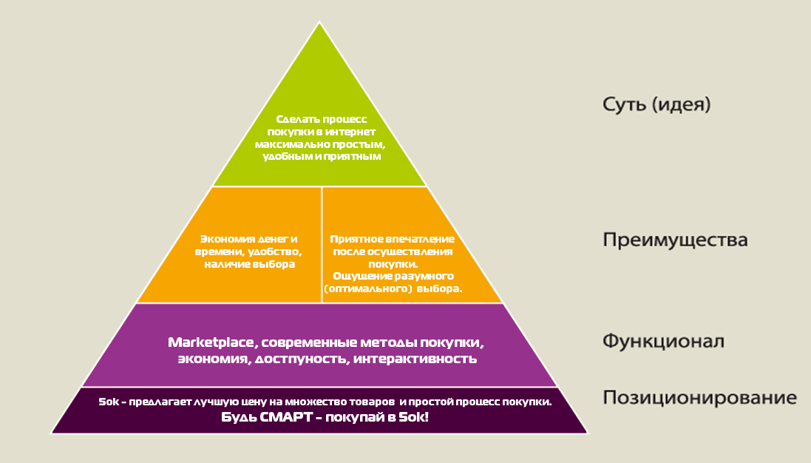

**Позиціонування Смарт-маркет електроніки «5ok»**

5ok - це СМАРТ-маркет електроніки, Marketplace, на якому клієнт може з легкістю придбати майже будь-який потрібний товар і все це в одному місці, просто, зручно, швидко. 5ok пропонує найоптимальніше комплексне задоволення потреби клієнта (прийшов - знайшов, що потрібно - купив - отримав).

**Cтруктура служб інтернет-маркетингу**

**foxtrot.com.ua**

1. Керівник служби

2. Інтернет-маркетолог

3. Спеціаліст з платних каналів трафіку

4. SMM спеціаліст

5. Email- маркетолог

**5ok.com.ua**

1. Керівник служби

2. Бренд-менеджер

3. Спеціаліст з платних каналів трафіку

4. SMM спеціаліст

5. Email- маркетолог

# Вимоги до учасника тендеру

* Розуміння бізнесу клієнта.
* Контроль, відстеження дій конкурентів. Агентство, нарівні c клієнтом має бути залучене до щоденного контролю діяльності конкурентів на ринку.
* Прогнозування дій на ринку. Агентство, нарівні з клієнтом має прогнозувати можливі дії основних конкурентів у майбутньому періоді і беручи до уваги минулу та існуючу активність Клієнта, а також його комунікаційну платформу, рекомендувати про-активні дії.
* Високий рівень компетенцій еккаунт-команди. Рівень кваліфікації еккаунт-команди повинен відповідати можливості проводити екпертизи всіх пропонованих Агентством рішень.
* Про-активність, новаторство в пропозиціях. Вся команда Агентства має бути задіяна у вирішенні завдань Клієнта, повинна займати про-активну позицію з т.зр. нових ідей, здатних просунути бренди клієнта на ринку нестандартним і/або найбільш ефективним способом.
* Максимальна мобільність та оперативність.
* Адекватність ресурсного планування. Агентство відповідальне за обсяг і якість виділених ресурсів (людських, технічних та ін.) для виконання всього заявленого клієнтом обсягу робіт і за вирішення кожної конкретної задачі зокрема.
* Документообіг. Агентство спільно з клієнтом постійно має намагатися оптимізувати, домовлятися і не допускати конфліктних ситуацій з вирішення питань, пов'язаних з документообігом (за бухгалтерськими, юридичним нюансами, порядками оплат). У деяких нестандартних та складних випадках Агентство має намагатися брати на себе ініціативу і пропонувати варіанти вирішення проблеми.
* Адекватність заявлених кошторисів. Агентство зобов’язане розумітись у вартості послуг на рекламному ринку і пропонувати клієнтові оптимальні вартості з усіх існуючих на ринку.